Лабораторная работа Э 1

**ИЗУЧЕНИЕ ЭЛЕКТРОИЗМЕРИТЕЛЬНЫХ ПРИБОРОВ**

**Цель работы:** изучить принцип работы и правила использования наиболее распространённых электроизмерительных приборов.

**Принадлежности:** амперметр типа М502, вольтметр типа Э59, М45М, вольтамперметры типа Э504, М502, ваттметр типа Д598, цифровой измерительный прибор В7-16А.

Экспериментальное сравнение данной величины с другой величиной, принятой за единицу, называется измерением. При изучении электрических и магнитных явлений возникает необходимость измерять такие величины, как сила электрического тока, ЭДС, напряжение, мощность, электрическое сопротивление, электрическая емкость, индуктивность и др. Кроме того, в современной технике и физическом эксперименте широко распространены методы измерения неэлектрических величин путем преобразования их в электрические.

Методы и средства электрических измерений весьма разнообразны. Наиболее распространенными приборами для электрических измерений являются: амперметр, вольтметр, ваттметр, омметр, частотометр и др.

В основу работы измерительных приборов положено действие, производимое электрическим током при прохождении по проводнику. Электрический ток характеризуется магнитным, тепловым и химическим действиями. Каждое из них может быть положено в основу создания электроизмерительного прибора.

Наиболее распространенные электроизмерительные приборы, широко использующиеся в настоящее время, по принципу действия классифицируются следующим образом:

1. Приборы магнитоэлектрической системы.

**Действие приборов магнитоэлектрической системы основано на взаимодействии проводника с током и магнитного поля постоянного магнита.** На рис. 122-1 схематически показано устройство прибора этой системы. Между полюсами подковообразного магнита 5 помещается рамка 1, на которую намотан изолированный проводник. К оси рамки прикреплена стрелка 2, способная при повороте рамки перемещаться по шкале 3, и две спиральные пружинки 4, создающие момент упругих сил и одновременно подводящие ток к рамке.

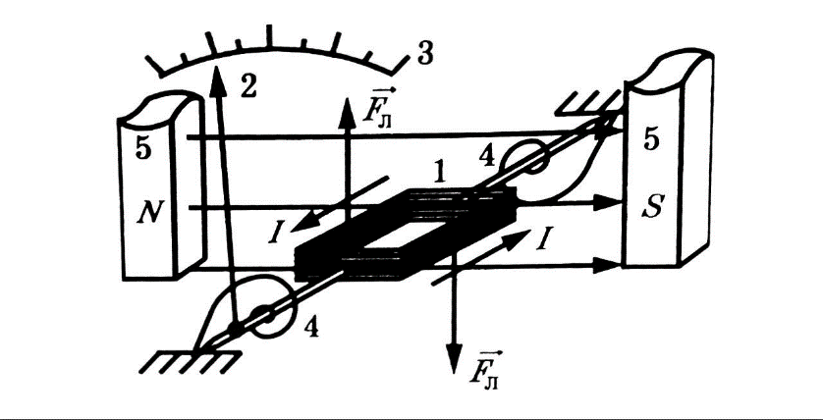

Рис. 122-1

В отсутствие тока плоскость рамки располагается параллельно линиям магнитного поля магнита 5 и стрелка стоит на нуле. Когда прибор включен в цепь и по рамке проходит ток, на ее стороны, перпендикулярные магнитным линиям, действует пара сил Ампера, создающая вращающий момент сил, тем больший, чем больше сила тока в рамке. Эта пара сил поворачивает рамку, стремясь расположить ее плоскость перпендикулярно магнитным линиям, и при этом стрелка перемещается по шкале прибора. Повороту рамки противодействует упругий момент сил, создаваемый спиральными пружинками, тем больший, чем больше угол поворота рамки в магнитном поле. При выключении тока упругий момент сил возвращает стрелку в исходное (нулевое) положение.

Если сила тока превысит максимальную для данного прибора величину, которая указана на нем, то упругая деформация спиральных пружин превратится в пластическую и они уже не смогут возвращать стрелку обратно. Прибор будет безнадежно испорчен. Чтобы этого не случилось, превышать максимально допустимую силу тока (или максимальное напряжение на приборе) нельзя.

Приборы магнитоэлектрической системы предназначены для включения в цепь постоянного тока. Они имеют равномерную шкалу и обладают очень высокой чувствительностью, позволяя измерять токи до 10 ⁻ ¹ ⁴ A. Их обозначение на табло прибора показано на рис. 112-7.

2. Приборы электромагнитной системы.

**Действие приборов электромагнитной системы основано на взаимодействии магнитного поля катушки с током 1 и железного сердечника 2 (рис. 122-3).**

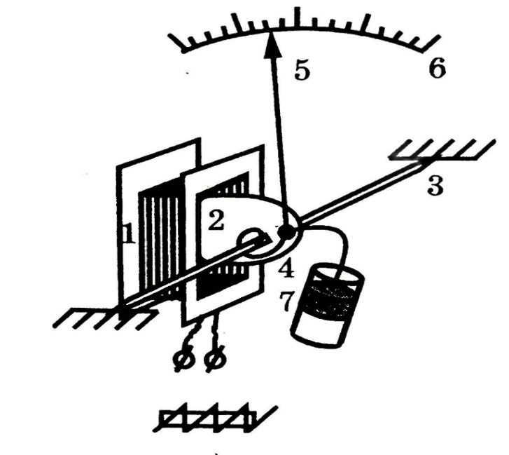При включении прибора в цепь по виткам катушки 1 проходит ток и внутри неё возникает магнитное поле. При этом сердечник 2 втягивается в катушку тем сильнее, чем больше сила тока в ней. Сердечник крепится к оси 3, с которой соединена спиральная пружина 4, создающая упругий момент сил, противодействующий втягиванию сердечника в катушку. К этой же оси крепится стрелка 5, которая перемещается по шкале 6. Чем больше сила тока в катушке, тем на больший угол отклоняется стрелка от своего нулевого положения.

С сердечником связан также успокоитель колебаний стрелки 7. При выключении тока спиральная пружина возвращает сердечник в исходное положение и стрелка возвращается к нулю.

Если сила тока в катушке или приложенное к ней напряжение превысят максимально допустимую величину, указанную на приборе, то упругий момент спиральной пружинки превратится в пластический и пружинка уже не сможет выполнять свои функции. Прибор будет непоправимо испорчен. Поэтому превышать максимально допустимые величины тока или напряжения нельзя.

Приборы электромагнитной системы предназначены для измерения как постоянных, так и переменных токов, поэтому они могут иметь как равномерную, так и неравномерную шкалы. Поскольку катушка при измерениях остается неподвижной, их можно использовать при измерении токов большой силы. Обозначение приборов электромагнитной системы на их табло показано на рис. 122-3 внизу.

К приборам электромагнитной системы относятся также астатические приборы, в которых две катушки соединены последовательно так, что их магнитные поля анти направлены друг другу, что позволяет исключить влияние посторонних магнитных полей на железный сердечник.

3. Приборы электродинамической системы.

**Действие приборов электродинамической системы основано на взаимодействии двух катушек с током, одна из которых неподвижна, а другая может поворачиваться вокруг своей оси (рис. 122-4).**

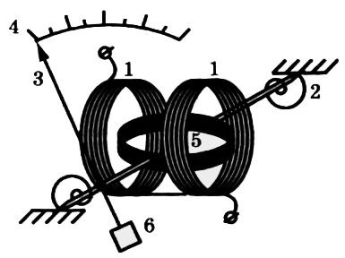Неподвижная катушка 1 разделена на две одинаковых половинки, между которыми происходит ось прибора. На оси крепятся две спиральные пружины 2 , создающие упругий момент сил , противодействующий повороту подвижной катушки 5 в магнитном поле неподвижной, стрелка 3, перемещающаяся по шкале 4 тем дальше, чем больше сила тока в катушках,

Рис. 122-4

и успокоитель колебаний стрелки 6.

При пропускании тока подвижная катушка будет поворачиваться в магнитном поле неподвижной катушки на тем больший угол, чем больше сила тока в а тока в их, стремясь расположиться своей плоскостью перпендикулярно магнитным линиям поля неподвижной катушки. Этому будет противодействовать упругий момент сил, создаваемый спиральными пружинками. Если превысить максимальное значение тока или напряжения, указанное на приборе, то он также будет испорчен из-за потери упругих свойств спиральных пружинок.

Приборы электродинамической системы, как и электромагнитной, позволяют измерить как постоянные, так и переменные токи, так как при изменении тока в цепи ток в обоих катушках одновременно изменяет свое направление на противоположное, поэтому направление вращающего момента сил, действующих на подвижную катушку, не изменяется. При измерениях постоянного тока их шкала равномерна, а переменного – неравномерна.

Следует знать, что при измерениях переменного тока все электроизмерительные показывают его действующее (эффективное) значение (но не мгновенное или максимальное).

Кроме названных в измерительной технике также находят применение измерительные приборы, в которых используются тепловая, индукционная, вибрационная, электростатическая, термоэлектрическая, или детекторная системы.

В последнее время все чаще применяются цифровые измерительные приборы.

В цифровом измерительном приборе показания представляются в виде дискретных чисел на отсчетном устройстве. Преимущества такого представления связаны с уменьшением субъективных ошибок при снятии отсчетов, отсутствием ошибок из-за параллакса и ускорением считывания. Цифровые измерительные приборы содержат встроенные электронные схемы, обычно микропроцессоры, которые позволяют подсоединить дополнительные устройства. Например, некоторые приборы снабжены программой, которая позволяет выполнять основные вычисления, в частности, линеаризовать показания прибора и выводить их на дисплей.

Некоторые приборы содержат различные диагностические устройства, что уменьшает время устранения отказов. Кроме того, большинство современных стендовых приборов имеет внутренние приспособления для калибровки. Калибровка осуществляется с пульта прибора, а значения параметров хранятся в долговременной памяти. В последующие отсчеты вносятся поправки с учетом этих параметров. Многие цифровые приборы снабжены также шиной интерфейса, и могут благодаря этому работать как части больших измерительных систем.

Параметры типичного универсального цифрового измерительного прибора таковы:

- Диапазон входных величин: 20 мВ-1 кВ, 0,2 мА-2 А, 200 Мом;

-Абсолютная погрешность 0,001 – 0,5% от верхнего предела измерений;

-Стабильность 0,002% (за сутки) и 0,008% (за 6 месяцев) от верхнего предела измерений;

-Разрешение 10^-6;

-Входные характеристики: сопротивление 10 Мом, ёмкость 40 пФ;

-Время выполнения операции 2 мс-1 с;

-Частота (для переменного напряжения) 100кГц-1 МГц.

Обычно совершенные цифровые приборы могут выбирать необходимый диапазон входной величины автоматически. Небольшие приборы, как правило, имеют индикатор перегрузки, который напоминает оператору о необходимости переключения диапазона. Приборы высокой точности должны иметь входное сопротивление порядка 10 ГОм, чтобы не нагружать измеряемую схему. Время выполнения операции обычно определяется используемым АЦП и включает время восстановления после перегрузки. Разрешение определяет минимальное напряжение, которое может быть зарегистрировано. Например, разрешение 10^-6 означает, что в диапазоне входных напряжений до 1 В можно зарегистрировать 1 мкВ.

**Общие сведения о приборах**

Прежде чем приступить к измерению физической величины, необходимо выбрать прибор нужной системы. Обычно на шкале приборов условными символами обозначается, к какой системе относится тот или иной прибор. Применяются следующие символы.

1. Магнитоэлектрическая система



1. Электромагнитная система
2. Электродинамическая система

Для того чтобы производить электрические измерения, необходимо определить цену деления и чувствительность прибора.

Чувствительностью S электроизмерительного прибора называется отношение линейного или углового перемещения указателя *da* к изменению измеряемой величины *dx*, вызвавшему это перемещение:

S = $\frac{da}{dx}$.

Размерность чувствительности зависит от характера измеряемой величины (например, чувствительность прибора к току, чувствительность прибора к напряжению и т. д.).

Величина C = $\frac{1}{S}$, обратная чувствительности, называется ценой деления прибора. Она определяет значение электрической величины, вызывающей отклонение на одно деление. В общем случае цена деления представляет собой разность значений измеряемой величины для двух соседних меток.

Цена деления зависит от верхнего и нижнего пределов измерения прибора и от числа делений шкалы. Например, шкала прибора рассчитана на измерение напряжения в пределах от 0 до 100 В и имеет 50 делений. Цена деления такого прибора равна C = $\frac{100 B}{50 dел}$ = $2\frac{B}{dел}$, чувствительность S = $0,5\frac{dел}{B}$.

Чтобы определить показания данного вольтметра, необходимо цену деления *С* умножить на число делений *П,* до которого дошла стрелка:

V = $C n$.

На практике часто применяются многопредельные приборы, электрическую схему которых можно переключать для изменения интервалов измеряемой величины.

В амперметрах изменение пределов достигается включением параллельно прибору различных шунтов, в вольтметрах – включением добавочных сопротивлений.

**Применяются следующие символы и буквенные обозначения:**

-прибор измерительный показывающий – Р;

-прибор измерительный регистрирующий – PS.

Рассмотрим правила пользования многопредельными приборами на тех приборах, которые наиболее широко используются в лаборатории.

1. Для измерения тока используются амперметры, миллиамперметры, микроамперметры. Для того чтобы отличить эти приборы от других, на шкале имеются соответствующие обозначения *А*, *мА, µА*. Кроме того, для измерения небольших токов используются гальванометры.

Амперметр включается последовательно в измеряемую цепь (рисунок 1.1).

**А**

R

Рис. 1.1 – Схема включения амперметра.

Для определения величины измеряемого тока необходимо цену деления умножить на число делений, которое показывает прибор. Если в измерительной схеме не указано, каким пределом пользоваться, то сначала (во избежание порчи прибора) необходимо включить прибор на максимальный предел и по показанию определить нужный.

на пределе 150 *мA* *– $C_{1}=\frac{150 мA}{75 dел}$* = 2 *мA* / *dел*

на пределе 75 *мA* *– $C_{2}=\frac{75 мA}{75 dел}$* = 1 *мA* / *dел*

на пределе 15 *мA* *– $C_{3}=\frac{15 мA}{75 dел}$* = 0,2 *мA* / *dел*

на пределе 3 *мA* *– $C_{4}=\frac{3 мA}{75 dел}$* = 0,04 *мA* / *dел*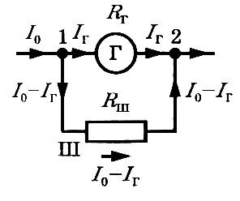

2. Для измерения напряжения в электрических цепях служат вольтметры и милливольтметры. В отличие от амперметров вольтметры имеют большое внутреннее сопротивление и включаются параллельно тому участку цепи, на котором измеряется напряжение. Для отличия вольтметров от других приборов на шкале обычно ставится буква *V* или пишется «вольтметр».

R

V

**РV**

Рисунок 1.2 – схема включения вольтметра

**Пример:**

Вольтметр типа Э59, прибор электромагнитной системы, имеет 4 предела измерений: 75, 150, 300, 600 В, которые включаются ручкой, расположенной на верху прибора. Вольтметр может включаться как в цепь постоянного, так и в цепь переменного тока, на что указывает обозначение на шкале: . Для определения цены деления для любого предела поступают так же, как и для многопредельных вольтметров.

В практике измерений широко применяются комбинированные приборы, так называемые ампервольтметры.

**Пример:**

Ампервольтметр типа Э504, прибор электромагнитной системы может применяться как для измерения токов, так и напряжений.

Для измерения напряжений прибор подключают к клеммам с обозначениями «*» и *AV*, а переключатель пределов измерения ставят в правое положение, соответствующее выбранному пределу, в соответствии с напряжением измерительной схемы.

Для измерения силы тока прибор подключают к тем же клеммам, только переключатель пределов измерения ставят в левое положение, соответственно выбранному пределу измерений. Цену делений определяют по общему правилу. Кроме того, прибор имеет клемму 30 *А*. При подключении к клеммам «*» и 30 *А* прибор работает как амперметр с пределом измерения 30 *А* независимо от положения переключателя.

3.Для измерения мощности в цепи используется ваттметр – прибор электродинамической системы.

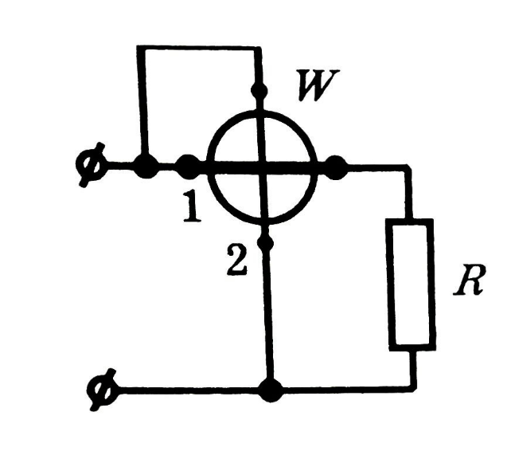Рассмотрим принцип действия ваттметра. Он состоит из двух катушек, неподвижной и подвижной. Неподвижная 2 катушка, изготовленная из толстого проводника с малым сопротивлением (на рис. 122-8 она изображена жирным отрезком 1), включается в цепь последовательно измеряемому участку сопротивлением R. Подвижная катушка 2 соединена последовательно с добавочным

Рис. 122-8 сопротивлением, благодаря чему её

сопротивление во много раз больше сопротивления неподвижной катушки. На рис. 122-8 она изображена тонким отрезком 2 и включается параллельно измеряемому сопротивлению R. С подвижной катушкой соединена стрелка прибора, которая при повороте подвижной катушки в магнитном поле неподвижной перемещается по шкале, проградуированной в ваттах. Угол поворота подвижной катушки пропорционален как силе тока I в неподвижной катушке, так и напряжению U на измеряемом участке R, т.е. пропорционален(поскольку Р = UI, см. п. мощности тока Р в нем 97).

На корпусе ваттметра имеются четыре клеммы, к которым подведены концы подвижной и неподвижной катушек. Клеммы, которые следует подключить последовательно измеряемому участку, обозначены буквой А, а те, которые надо подключить параллельно, - буквой V.

Для определения цены деления на любом из пределов измерения необходимо указатель тока у токовых клемм умножить на указатель выбранного предела напряжения и разделить на число делений прибора. Например, у токовых клемм прибора сделана надпись 2 А, переключатель напряжения установлен на 150 В, число делений на приборе 75. В данном случае цена деления будет:

C = $\frac{2A∙150B}{75dел}$ = 4*Bm* / *dел*

Важной характеристикой каждого измерительного прибора является его погрешность. В большинстве случаев для характеристики точности электроизмерительных приборов пользуются приведенной погрешностью $E_{n}$. Приведенной погрешностью называется отношение абсолютной погрешности к предельному значению измеряемой величины $a_{пp}$, т. е. к наибольшему ее значению, которое может быть измерено по шкале прибора:

$E_{n}$*= $\frac{Δα}{α_{пp}}$.*

Некоторые условные обозначения на шкалах прибора:

Защита от внешних магнитных полей

Защита от внешних электрических полей

Горизонтальное положение прибора

Вертикальное положение прибора

****Класс точности

Прибор для измерения постоянного тока

в цепи

Прибор для измерения переменного тока

в цепи

Испытательное напряжение изоляции между электрической цепью прибором и корпусом, кВ.

Точность электроизмерительных приборов является главнейшей характеристикой и лежит в основе деления приборов на классы. Согласно ГОСТу, электроизмерительные приборы по степени точности измерения делятся на восемь классов: 0,05; 0,1; 0,2; 0,5; 1; 1,5; 2,5; 4,0.

Показатель класса соответствует погрешности измерения в процентах. Приборы с погрешностью более 4% считаются внеклассными. Класс прибора обычно указывается на шкале.

При выполнении измерений различных физических величин очень часто приходится пользоваться другими электрическими приборами, которые не относятся непосредственно к измерительным. Это реостаты, магазины сопротивлений и емкостей и др.

Широко распространенным лабораторным прибором для получения тока различного напряжения является лабораторный автотрансформатор, сокращенно ЛАТР. При помощи шнура и вилки ЛАТР включается в сеть переменного тока, а нужное напряжение снимается с двух зажимов, которые обычно помечаются словом «нагрузка». Для плавного изменения снимаемого напряжения служит ручка, расположенная на верху прибора. ЛАТР обычно снабжается вольтметром, по которому можно определять величину снимаемого напряжения.

Для плавного изменения сопротивления электрической цепи используются реостаты. Реостат можно использовать и как делитель напряжения – в таком случае реостат называется потенциометром.

Если в цепь необходимо включить известное сопротивление, то применяют магазин сопротивлений. Магазин сопротивлений типа Р32 может изменять сопротивление в диапазоне от 0 до 10 000 Ом. Если необходимо установить сопротивление от 0 до 9 Ом, то прибор включают в цепь через зажимы 0 и 9 Ом, а нужное сопротивление устанавливают при помощи правого нижнего переключателя. При этом цифра переключателя, установленная перед указателем, показывает сопротивление в Ом.

Если необходимо установить сопротивление от 10 до 10 000 Ом, то магазин включают через зажимы 0 и 9999 Ом. Для определения выбранного сопротивления цифры переключателей, установленные перед указателями, умножают соответственно на множители хl, хl0, хl00, х1000 и полученные результаты складывают.

Для изменения емкости в электрических цепях применяются магазины емкостей и батареи конденсаторов. Это, по существу, одинаковые приборы, которые включают в электрическую цепь через два зажима. Величина емкости изменяется переключателем.

**Выполнение задания.**

1.Ознакомиться с электромагнитными приборами, которые используются в лаборатории, и заполнить таблицу 1.1, определяя цену деления на каждом пределе.

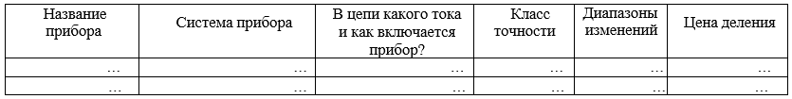

2.Начертить схему включения в цепь излучаемых приборов.

**Контрольные вопросы.**

1.Почему амперметр должен обладать малым внутренним сопротивлением, а вольтметр – большим?

2.В чём состоит принцип действия приборов магнитоэлектрической системы и электромагнитной системы? Каковы их функциональные отличия?

3.Что такое предел измерения прибора?

4.Как определяется цена деления шкалы ваттметра?

5.Какое значение переменного напряжения и тока измеряют приборы электромагнитной и электродинамической системы?

6.Что называется действующими напряжением и током?

Лабораторная работа Э2

**ИЗМЕРЕНИЕ СОПРОТИВЛЕНИЯ ПРИ ПОМОЩИ МОСТА УИТСТОНА**

**Цель работы:** изучить метод экспериментального определения величины неизвестного сопротивления.

**Принадлежности:** реохорд, магазин сопротивлений, два искомые сопротивления, выключатель нагрузки, балластное сопротивление, источник постоянного тока, гальванометр.

Способность проводника пропускать электрический ток характеризуется его сопротивлением. Величина его, обозначаемая буквой R, определяется химической природой материала, из которого изготовлен проводник, и его геометрическими размерами.

Для однородного цилиндрического проводника

$$R=ρ\frac{l}{S}$$

где *l* – длина проводника; *S* – площадь его поперечного сечения; $ρ$– коэффициент, зависящий от свойств материала проводника и называемый **удельным сопротивлением**.

Единицей измерения сопротивления служит 1 *Ом*, равный, исходя из закона Ома для участка цепи, сопротивлению такого проводника, в котором при напряжении 1 Вольт течет ток силой 1 Ампер.

Классическим методом определения неизвестного сопротивления является измерение сопротивления при помощи моста постоянного тока, называемого также **методом моста Уитстона**.

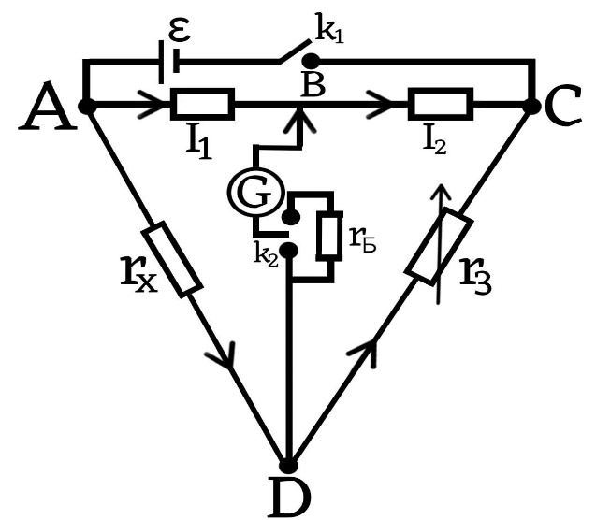Принципиальная схема этого моста изображена на рисунке 2.1.

Рис. 2.1.

Мостовая схема состоит из четырех последовательно соединенных сопротивлений, образующих «четырехугольник» АВСD. В одну из диагоналей этого «четырехугольника» - ветвь BD - включает чувствительный гальванометр G, в другую - ветвь АС – источник $ε$. Стороны «четырехугольника» называются **плечами моста**. Измеряемое сопротивление $r_{x}$ включено в плечо AD, в плечо CD включен магазин сопротивлений $r_{3}$. Плечи АВ и ВС (сопротивления $r_{1}$ и $r_{2}$) образованы одним проводником из однородного материала с большим удельным сопротивлением, натянутым на линейку с делениями. Точка В представляет из себя подвижный контакт, который может перемещаться по этому проводнику. Эта часть схемы называется **реохордом**. Во избежание порчи гальванометра при прохождении через диагональ ВD большого тока, возможно подключение балластного сопротивления $r_{Б}$ последовательно с гальванометром.

**Теоретическое обоснование.**

Расчет искомого сопротивления производится на основании двух правил Кирхгофа.

Для определения сопротивления $r_{x}$ мост приводится в состояние равновесия путем подбора сопротивления $r_{3}$ на магазине сопротивлений или путем перемещения подвижного контакта В. Равновесие наступает тогда, когда потенциалы точек В и D равны и, следовательно, ток в гальванометре G отсутствует.

**Применяя первое правило Кирхгофа к узлам В и D, соответственно, получим

$$I_{4}-I_{3}=0 или I_{4}=I_{3}$$

$I_{1}-I_{2}=0 или I_{2}=I_{1}$*.*

Применяя второе правило Кирхгофа к контурам к контурам АВDА и ВСDВ, получим

$$I_{4}r_{x}-I_{3}r_{1}=0 или I_{4}r_{x}=I_{3}r_{1};$$

$$I_{1}r_{3}-I_{2}r_{2}=0 или I_{1}r_{3}=I_{2}r_{2};$$

Разделив уравнение (2.6) на (2.7), получим

$$\frac{I_{4}}{I_{1}}\frac{r_{x}}{r_{3}}=\frac{I_{1}}{I_{2}}\frac{r_{1}}{r_{2}}$$

$$\frac{r_{x}}{r_{3}}=\frac{r_{1}}{r_{2}}$$

Сопротивления $r_{1}$ и $r_{2}$ образованы однородным проводником цилиндрического сечения, поэтому, учитывая (2.1), можно отношение сопротивлений заменить на отношение длин плеч на реохорде. Тогда (2.7) примет вид:

$\frac{r_{x}}{r_{3}}=\frac{l_{1}}{l_{2}}$, тогда

$$r_{x}=r_{3}\frac{l_{1}}{l_{2}}$$

**Выполнение работы.**

Лабораторная работа выполняется с помощью учебного стенда, на котором собрана вышеописанная мостовая схема. Перед включением в сеть необходимо удостовериться в соответствии соединений на стенде принципиальной схеме, изображенной на рисунке 2.1. В качестве искомого сопротивления в плечо АD включают первое неизвестное сопротивление $r_{x1}$. Далее измерения проводят в следующем порядке:

1.Подключают стенд к сети переменного тока и замыкают ключ сетевого питания.

2.На магазине сопротивлений все его переключатели устанавливают в положение «0». Ключом k2 включают балластное сопротивление $r_{Б}$.

3.На магазине сопротивлений при помощи переключателя, обозначенного множителем «х10000 », набирают наибольшее значение сопротивления 90000 Ом путем установки в положение «9» и на мгновение замыкают ключ k1. По гальванометру замечают, в какую сторону отклонилась стрелка. Затем постепенно уменьшают сопротивление магазина путем установки переключателя «х10000 » в положения «8», «7», «6», и т. д., замыкая после каждого переключения ключ k1 и наблюдая за отклонением стрелки гальванометра.

**ВНИМАНИЕ! ВКЛЮЧАТЬ КЛЮЧ k1 НЕОБХОДИМО ТОЛЬКО НА КОРОТКОЕ ВРЕМЯ, ТАК КАК ПРИ ЭТОМ ПРОИСХОДИТ НАГРЕВАНИЕ ВСЕХ ЧАСТЕЙ СХЕМЫ БОЛЬШИМ ТОКОМ, ЧТО ВЫЗЫВАЕТ ИЗМЕНЕНИЕ ИХ СОПРОИВЛЕНИЯ.**

4.Уменьшение сопротивления магазина переключателем «х10000» проводят до тех пор, пока отклонение стрелки не будет направлено в обратную сторону. После этого переходят к следующему переключателю магазина сопротивлений, в нашем случае, обозначенным множителем «х1000», и проводят с ним аналогичные действия, т. е., устанавливая сначала в положение «9», а затем, уменьшая, наблюдают за отклонением стрелки гальванометра.

5.Величина отклонения стрелки должна постепенно уменьшаться и, когда эти отклонения не будут выходить за пределы шкалы гальванометра, ключом k2 выключают балластное сопротивление $r_{Б}$ и проводят дальнейший подбор сопротивления r3 на магазине сопротивлений, пока стрелка гальванометра не будет оставаться на нулевом делении при замыкании ключа k1.

6.После приведения моста в состояние равновесия для него справедливо выражение (2.8). Учитывая, что в нашем случае длины плеч на реохорде равны, то $r_{x1}$ = $r_{3}$.

7.Далее вместо $r_{x1}$ включают второе неизвестное сопротивление $r_{x2}$ и повторяют измерение согласно п. п. 2–6.

8.Аналогичным образом измеряют сопротивление при последовательном включении $r_{x1}$ и $r_{x2}$, а потом при их параллельном включении.

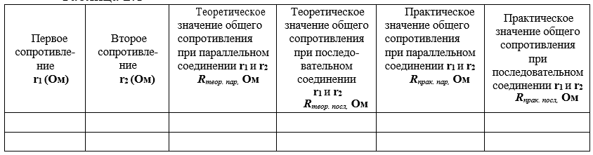Все результаты измерений заносят в таблицу 2.1.

Таблица 2.1.

Делают вывод о выполнении правила о последовательном и параллельном соединении проводников.

**Контрольные вопросы**

1.Сформулируйте первое и второе правило Кирхгофа.

2.Каким образом применяются правила Кирхгофа в схеме моста Уитстона?

3.Почему отношение сопротивления плеч реохорда может быть заменено отношением плеч реохорда?

4.Единица удельного сопротивления в системе СИ?

5.Что такое электродвижущая сила (ЭДС)?

6.Единица ЭДС в системе СИ?

Лабораторная работа Э 3

**ОПРЕДЕЛЕНИЕ ГОРИЗОНТАЛЬНОЙ СОСТАВЛЯЮЩЕЙ ИНДУКЦИИ МАГНИТНОГО ПОЛЯ ЗЕМЛИ**

**Цель работы:** определить горизонтальную составляющую индукции магнитного поля Земли.

**Принадлежности:** тангенс-гальванометр, реостат, выключатель нагрузки, выпрямитель, амперметр.

**Теоретическое обоснование.**

Земля представляет собой огромный шаровой магнит. Вследствие этого в любой точке пространства, окружающего Землю, и на её поверхности обнаруживается магнитное поле. Существование магнитного поля Земли, можно обнаружить с помощью магнитной стрелки.

Зная параметры катушки, можно определить её индуктивность.

**Поток вектора магнитной индукции**

*Ф $=LI$*,

С другой стороны, поток вектора магнитной индукции, создаваемый одним витком катушки, будет

*Ф $=BS$*,

где *B* – вектор магнитной индукции.

Общий поток, создаваемый $n$ витками,

*Ф $=n$ Ф $_{1}=BSN$.*

Подставляя выражение в (3.9), получим

*Ф $=μμ_{0}\frac{IN}{2r}Sn=μμ_{0}\frac{IN^{2}S}{2r}$*,

т.к.

тогда

т.е.

****Сравнивая (3.7) и (3.13), получим

$LI=\frac{1}{2}μμ_{0}πr_{1}N^{2}I$*,*

откуда

где $μ-$ магнитная проницаемость среды, для воздуха ($μ=1$); $μ_{0}-$ магнитная постоянная ( $μ_{0}=4π∙{10}^{-7}$ Гн/м); $r_{1}-$ радиус катушки; $n-$ количество витков катушки.

**Выполнение задания.**

**Упражнение 1. Определение индуктивности катушки.**

Как следует из выражение (3.15), индуктивность катушки зависит от радиуса катушки $r$, числа витков $n$ и магнитной проницаемости среды $μ$.

С помощью масштабной линейки измерьте радиус катушки по формуле (3.15) вычислите значения индуктивности катушки L1, L2, L3, L4, L5 в случаях подключения катушки на клеммы с $n_{1}=$ 50 витков, $n_{2}=$ 75 витков, $n_{3}=$ 100 витков, $n_{4}=$ 125 витков и $n_{5}=$ 175 витков.

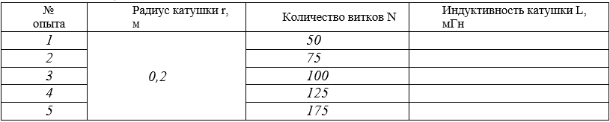Результаты вычислений занесите в таблицу 3.1.

Таблица 3.1

**Упражнение 2. Определение горизонтальной составляющей индукции магнитного поля Земли.**

Собирают цепь по схеме (рисунок 3.2).

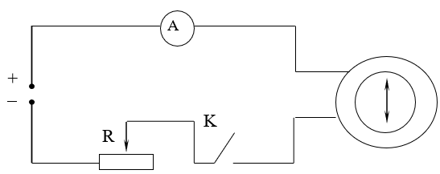Амперметр включают последовательно на предел измерения 0,75 А. Поворачивая подставку тангенс-гальванометра, устанавливают витки его катушки в плоскости магнитного меридиана, т. е. добиваются того, что катушка и магнитная стрелка при разомкнутом выключателе нагрузки QW находилась бы в одной плоскости.

Рисунок 3.2 – Схема исследования горизонтальной составляющей магнитного поля Земли

Поворачивая верхнюю часть барабана, в которую вмонтирована магнитная стрелка, подводят нулевые деления шкалы под концы стрелки.

Включают катушку на $n=$ 50 витков и замыкают ключ $K$.

В цепи при помощи реостата устанавливают ток $I_{1}=$ 0,15 А и фиксируют угол поворота стрелки.

Затем при помощи реостата устанавливают ток $I_{2}=$ 0,25 А и $I_{3}=$ 0,4 А, определяя при этом угол поворота стрелки для данных токов, и по формуле

$$B=\frac{μμ_{0}N}{2r}\frac{I}{tgφ}$$

вычисляют горизонтальную составляющую индукции магнитного поля Земли для всех трех случаев.

Затем аналогичные измерения и вычисления проводят для N = 75, 100, 125, 175 витков.

По полученным результатам находят среднее значение горизонтальной составляющей индукции магнитного поля Земли. Результаты вычисления сводят в таблицу 3.2.

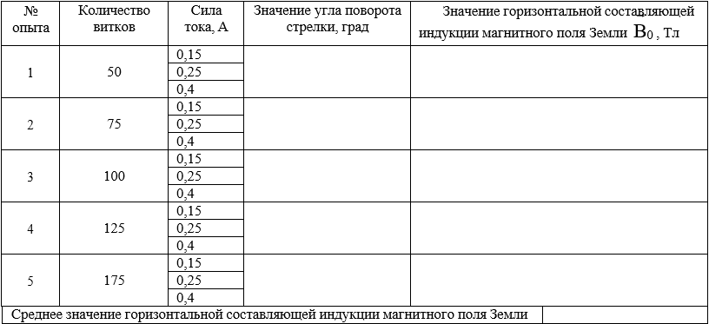Таблица 3.2

**Контрольные вопросы**

1. Дайте определение индукции магнитного поля?

2. Что такое векторное произведение двух векторов?

3. Откуда следует утверждение о перпендикулярности векторов и ?

4. Как направлены линии магнитной индукции земли?

5. Укажите направление вектора магнитной индукции кругового тока?

Лабораторная работа Э 4

**ИЗУЧЕНИЕ МАГНИТНЫХ СВОЙСТВ ВЕЩЕСТВА**

**Цель работы:** изучить магнитные свойства различных веществ и экспериментально наблюдать явление гистерезиса.

**Принадлежности:** установка, состоящая из двух размещенных на мерной линейке соленоидов, между которыми установлена магнитная стрелка.

**Теоретическое обоснование**

Опыт показывает, что все вещества, помещенные в магнитное поле, приобретают магнитные свойства, т. е. намагничиваются. Намагниченные вещества изменяют внешнее поле.

Вещества, ослабляющие внешнее магнитное поле, называются **диамагнетиками**, а вещества, которые усиливают внешнее поле, называются **парамагнетиками**. Среди парамагнетиков выделяют вещества, вызывающие особенно большое усилие внешнего поля. Эти вещества называются **ферромагнетиками**.

Причина намагничивания заключается в том, что в атомах и молекулах любого вещества имеются круговые токи, образованные движением электронов вокруг ядер. Их называют **орбитальными токами**. Каждому орбитальному току соответствует определенный магнитный момент, который называется **орбитальным магнитным моментом**. Спиновые моменты электрона и ядра являются первоначальной характеристикой, которую нельзя свести к более простой. Геометрическая сумма орбитальных и спиновых моментов электронов и ядра образуют магнитный момент атома.

У диамагнитных веществ магнитный момент атома равен нулю, так как имеющиеся в атоме орбитальные и спиновые магнитные моменты электронов и спиновой магнитный момент ядра взаимно компенсируют друг друга. Однако под влиянием внешнего магнитного поля у этих атомов возникает магнитный момент, направленный всегда противоположно внешнему полю.

У атома парамагнитных веществ орбитальные и спиновые магнитные моменты электронов и спиновой магнитный момент ядра не компенсируют друг друга. Поэтому атом парамагнетика всегда обладает магнитным моментом. При обычных условиях эти магнитные моменты расположены беспорядочно, и парамагнитная среда не обнаруживает магнитных свойств.

Внешнее поле поворачивает атомы парамагнитных веществ так, что их магнитные моменты устанавливаются преимущественно в направлении внешнего поля. Полной ориентации препятствует тепловое движение атомов.

Намагничиваясь, парамагнетик создает собственное магнитное поле, совпадающее по направлению с внешним магнитным полем. Это ведет к усилению внешнего магнитного поля.

Степень намагничивания однородной среды характеризуется вектором намагничивания:

$$p=\frac{Σ \vec{p_{ⅈ}}}{ΔV}$$

где $Σ \vec{p_{ⅈ}}-$ геометрическая сумма магнитных моментов атомов, находящихся в объеме $ΔV$ магнетика.

При выключении внешнего магнитного поля тепловое движение разрушает ориентацию атомных магнитных моментов, и парамагнетик размагничивается.

Характерная особенность ферромагнетиков состоит в том, что после ликвидации внешнего поля ориентация атомных магнитных моментов полностью не разрушается. Это ведет к возникновению остаточного намагничивания в ферромагнетике.

**Рассмотрим, от чего зависит результирующее поле в магнетиках. Пусть однородный магнетик в форме цилиндра помещен в вакуум, в однородное поле с индукцией

$$B_{0}=μ_{0}H$$

где $μ_{0}-$ магнитная постоянная; $H-$ напряженность внешнего магнитного поля.

В результате ориентации магнитных моментов атомов создается дополнительное магнитное поле с индукцией *Ввн*.

Вектор индукции результирующего магнитного поля в магнетике будет равен векторной сумме магнитных индукций внешнего и внутреннего полей

$$\vec{B}={\vec{B}}_{0}+{\vec{B}}_{\hat{a}ⅈ}$$

**или

$$\vec{B}=μ_{0}\vec{H}+{\vec{B}}_{\hat{a}ⅈ}$$

В цилиндрическом магнетике, помещенном в магнитное поле, происходит упорядочивание молекулярных токов, обусловленных движением электронов по орбитам вокруг ядер. Эти токи ориентируются так, что полный магнитный момент атома устанавливается в направлении действия внешнего магнитного поля с магнитной индукцией $\vec{B}$. Если внешнее магнитное поле направлено за чертеж, то все молекулярные токи (по правилу буравчика) будут течь по часовой стрелке.

Таким образом, в любой точке внутри магнетика два соседних молекулярных тока текут в противоположных направлениях и компенсируют друг друга. Некомпенсированными остаются только токи в тонком поверхностном слое магнетика. Так как магнетик взят в форме цилиндра и токи текут в тонком молекулярном слое, то магнитное поле внутри магнетика можно рассматривать как магнитное поле внутри соленоида.

Поэтому

$${\vec{B}}_{\hat{a}ⅈ}=μ_{0}∙\vec{I}∙n$$

где $\vec{I}-$ величина одного молекулярного тока (в одном витке соленоида); $n--$ число витков соленоида на единицу длины, или число молекулярных токов на единицу длины.

Если длина цилиндрического магнетика $Δl$, площадь поперечного сечения $ΔS$, число витков на единицу длины n и магнитный момент одного витка равен $P_{i}$, то суммарный магнитный момент будет равен